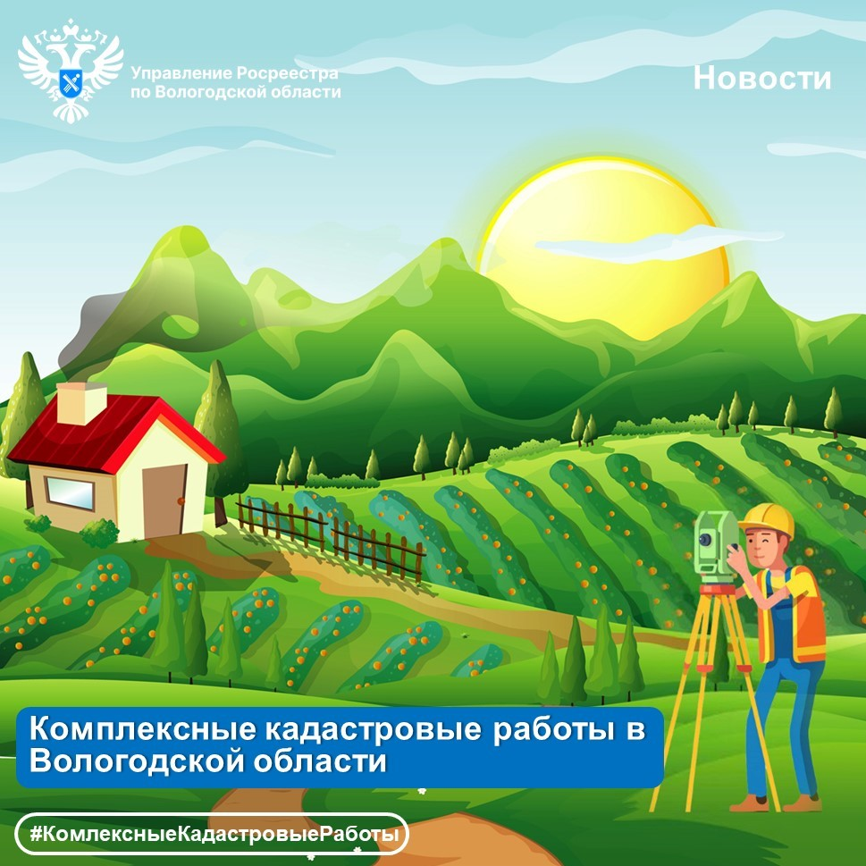

Лето в Вологодской области – пора проведения комплексных кадастровых работ

В Вологодской области в самом разгаре проведение комплексных кадастровых работ (ККР). По состоянию на 11 июля 2024 года ККР проводятся на территории 133 кадастровых кварталов в отношении свыше 17 тыс. земельных участков и объектов капитального строительства. Работы проводятся во всех районах и округах региона за исключением города Череповца и Белозерского округа.
ККР – это кадастровые работы, выполняемые одновременно в отношении всех расположенных на территории одного кадастрового квартала или территориях нескольких смежных кадастровых кварталов земельных участков, зданий, сооружений (за исключением линейных объектов), а также объектов незавершенного строительства.
На территории Вологодской области ККР проводятся с 2018 года. За этот период более 74 тыс. объектов недвижимости с установленными границами внесены в Единый государственный реестр недвижимости (ЕГРН) по результатам проведения ККР.
В процессе проведения ККР подготавливается карта-план территории. В нее включаются подробные данные о земельных участках, объектах капитального строительства, расположенные в пределах обследуемой территории. На основании этого документа сведения вносятся в ЕГРН.
«Проведение ККР удобно в отношении уточнения границ большой группы смежных земельных участков, так как существенно снижает риск допуска реестровых ошибок и возникновения споров между соседями. При этом согласованием местоположения границ занимается специальная согласительная комиссия, что избавляет владельцев недвижимости делать это в индивидуальном порядке», – прокомментировала директор Роскадастра по Вологодской области Сабина Каплевская.
Очевидным плюсом ККР является их проведение за счет бюджетных средств.
«Общий объем субсидии (только федеральные средства) на проведение ККР в 2024 году составляет более 2,7 млн руб. Финансирование ККР с использованием средств регионального и местного бюджетов в текущем году составило 6,8 млн руб. Для проведения ККР на территории области заключено 47 муниципальных контрактов», – сообщила Анна Уварова, ведущий консультант Департамента имущественных отношений Вологодской области.
С информацией о начале проведения ККР можно ознакомиться на сайтах и информационных щитах органов местного самоуправления муниципальных районов (округов), сельских поселений, на территории которых планируется ККР.
«Помимо указанного, подробная информация об осуществлении ККР с приложением соответствующих документов публикуется на странице Управления в социальной сети «ВКонтакте» (https://vk.com/public_rosreestr35), а также в разделе «Новости» региональной вкладки сайта Росреестра (https://rosreestr.gov.ru)», – добавила заместитель руководителя Управления Росреестра по Вологодской области Елена Орлова.

Контакты для СМИ:
Пресс-служба Управления Росреестра по Вологодской области
(8172) 72 86 11, доб. 1045
press@r35.rosreestr.ru
160001, г. Вологда, ул. Челюскинцев, д. 3

